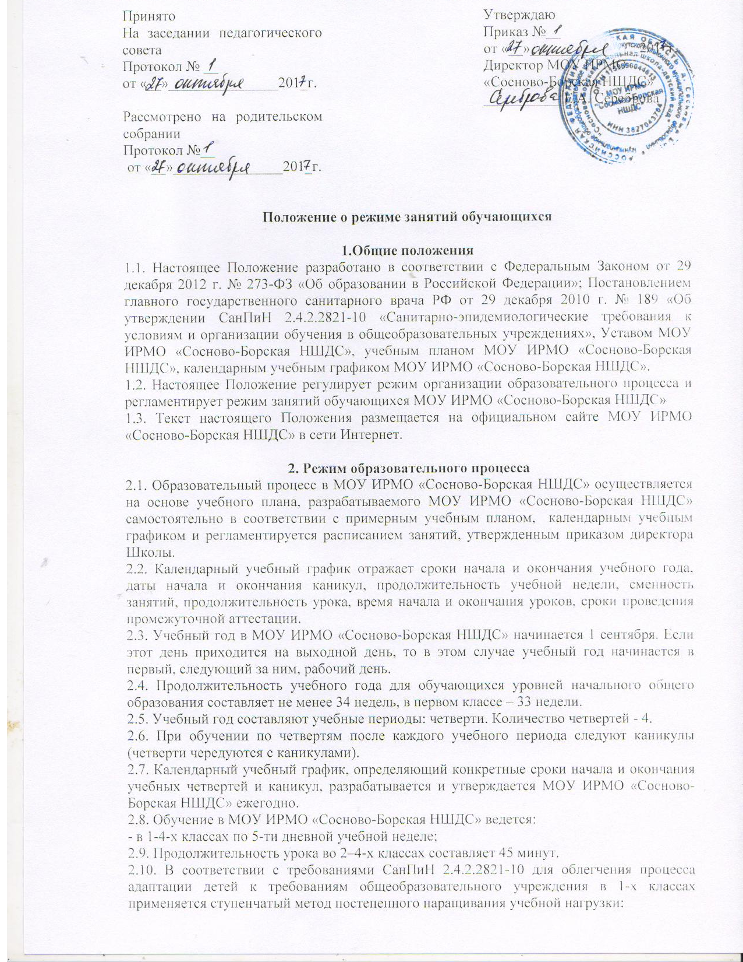
Принято  На заседании педагогического совета  Протокол № __  от «__»_______________201_г.  Рассмотрено на родительском собрании  Протокол №__ |  | Утверждаю  Приказ №__  от «__»_______________201_г.  Директор МОУ ИРМО  «Сосново-Борская НШДС»  ___________Е.А. Сереброва
от «__»_______________201_г.

Положение о режиме занятий обучающихся

1.Общие положения
1.1. Настоящее Положение разработано в соответствии с Федеральным Законом от 29 декабря 2012 г. № 273-ФЗ «Об образовании в Российской Федерации»; Постановлением главного государственного санитарного врача РФ от 29 декабря 2010 г. № 189 «Об утверждении СанПиН 2.4.2.2821-10 «Санитарно-эпидемиологические требования к условиям и организации обучения в общеобразовательных учреждениях», Уставом МОУ ИРМО «Сосново-Борская НШДС», учебным планом МОУ ИРМО «Сосново-Борская НШДС», календарным учебным графиком МОУ ИРМО «Сосново-Борская НШДС».
1.2. Настоящее Положение регулирует режим организации образовательного процесса и регламентирует режим занятий обучающихся МОУ ИРМО «Сосново-Борская НШДС»
1.3. Текст настоящего Положения размещается на официальном сайте МОУ ИРМО «Сосново-Борская НШДС» в сети Интернет.

2. Режим образовательного процесса
2.1. Образовательный процесс в МОУ ИРМО «Сосново-Борская НШДС» осуществляется на основе учебного плана, разрабатываемого МОУ ИРМО «Сосново-Борская НШДС» самостоятельно в соответствии с примерным учебным планом, календарным учебным графиком и регламентируется расписанием занятий, утвержденным приказом директора Школы.
2.2. Календарный учебный график отражает сроки начала и окончания учебного года, даты начала и окончания каникул, продолжительность учебной недели, сменность занятий, продолжительность урока, время начала и окончания уроков, сроки проведения промежуточной аттестации.
2.3. Учебный год в МОУ ИРМО «Сосново-Борская НШДС» начинается 1 сентября. Если этот день приходится на выходной день, то в этом случае учебный год начинается в первый, следующий за ним, рабочий день.
2.4. Продолжительность учебного года для обучающихся уровней начального общего образования составляет не менее 34 недель, в первом классе – 33 недели.
2.5. Учебный год составляют учебные периоды: четверти. Количество четвертей - 4.
2.6. При обучении по четвертям после каждого учебного периода следуют каникулы (четверти чередуются с каникулами).
2.7. Календарный учебный график, определяющий конкретные сроки начала и окончания учебных четвертей и каникул, разрабатывается и утверждается МОУ ИРМО «Сосново-Борская НШДС» ежегодно.
2.8. Обучение в МОУ ИРМО «Сосново-Борская НШДС» ведется:
- в 1-4-х классах по 5-ти дневной учебной неделе;
2.9. Продолжительность урока во 2–4-х классах составляет 45 минут.
2.10. В соответствии с требованиями СанПиН 2.4.2.2821-10 для облегчения процесса адаптации детей к требованиям общеобразовательного учреждения в 1-х классах применяется ступенчатый метод постепенного наращивания учебной нагрузки:
- сентябрь, октябрь - 3 урока по 35 минут каждый;
- ноябрь-декабрь – по 4 урока по 35 минут каждый;
- январь - май – по 4 урока по 45 минут каждый.
В середине учебного дня проводится динамическая пауза продолжительностью 40 минут.
2.11. Учебные занятия в МОУ ИРМО «Сосново-Борская НШДС» начинаются в 8 часов 15 минут, второй смены -13 часов 10 минут.
2.12. После каждого урока учащимся предоставляется перерыв не менее 10 минут. Для организации питания обучающихся в режиме учебных занятий предусмотрены 2 перемены, продолжительностью не менее 20 минут.
расписанием, утверждаемым на каждый учебный период приказом директора МОУ ИРМО «Сосново-Борская НШДС».
2.13. Количество часов, отведенных на освоение обучающимися учебного плана МОУ ИРМО «Сосново-Борская НШДС», состоящего из обязательной части и части, формируемой участниками образовательного процесса, не превышает в совокупности величину недельной образовательной нагрузки.
Величина недельной учебной нагрузки (количество учебных занятий), реализуемая через урочную деятельность, определяется в соответствии с санитарными нормами и правилами:
Максимально допустимая недельная нагрузка в академических часах
классы | 5-дневная уч.неделя,не более
1 | 21
2 - 4 | 23

2.14. Расписание уроков составляется в соответствии с гигиеническими требованиями к расписанию уроков, с учетом дневной и недельной умственной работоспособности обучающихся и шкалой трудности учебных предметов.
2.15. В начальных классах плотность учебной работы обучающихся на уроках по основным предметам не должна превышать 80%. С целью профилактики утомления, нарушения осанки, зрения обучающихся на уроках проводятся физкультминутки и гимнастика для глаз при обучении письму, чтению, математике.
2.16. В течение учебного дня не следует проводить более одной контрольной работы. Контрольные работы рекомендуется проводить на 2-4 уроках.
2.17. Объем домашних заданий (по всем предметам) должен быть таким, чтобы затраты времени на его выполнение не превышали (в астрономических часах): во 2-3-х классах – 1,5 ч., в 4--х классах – 2 ч.
2.18. Учащихся допускают к занятиям в Школе после перенесенного заболевания только при наличии справки врача.
2.19. В классных журналах оформляется лист здоровья, в который для каждого обучающегося вносятся сведения о группе здоровья, группе занятий физической культурой, рекомендуемом размере учебной мебели.

3. Режим каникулярного времени
3.1.Продолжительность каникул в течение учебного года составляет не менее 30 календарных дней.
3.2. Продолжительность летних каникул составляет не менее 8 недель.
3.3.Для обучающихся в первом классе устанавливаются в течение года дополнительные недельные каникулы.

4. Промежуточная и итоговая аттестация обучающихся.
5.1. Порядок проведения промежуточной аттестации и системы оценки индивидуальных достижений обучающихся определяется соответствующими локальными актами школы.

